Содержание
1. Задачи линейного программирования
1.1. Лабораторная работа №1. Решение задач линейного программирования.
1.2. Лабораторная работа №2. Решение транспортной задачи.
2. Задача нелинейного программирования

Задачи линейного программирования

Лабораторная работа №1. Решение задач линейного программирования.
Цель работы: получить практические навыки при решении задач линейного программирования графическим и симплекс-методом, составлении и решении двойственных задач.
Вариант 12 (Рис. 1.1.1):
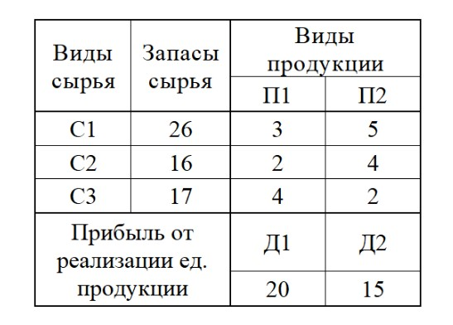
Решение:
Решение представлено в этом Excel файле.

Лабораторная работа №2. Решение транспортной задачи.
Цель работы: Научиться решать транспортные задачи.
Вариант 6(Рис. 1.2.1)
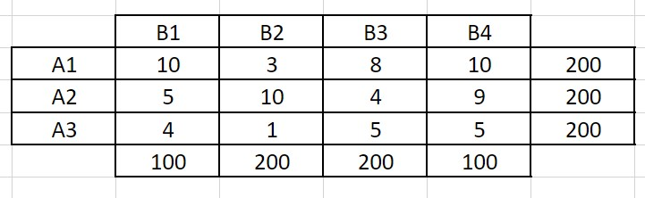
Решение:
Решение представлено в этом Excel файле.

Задача нелинейного программирования
Цель работы: Научиться решать задачи нелинейного программирования графическим методом и методом Лагранжа.
Каждый студент должен решить две задачи согласно своему варианту (вариант равен остатку от деления номера студента в списке журнала группы на 5, если этот остаток равен 0, то берем 5-й вариант).
Первая задача решается графически, вторая - методом множителей Ла-гранжа. Результат решения обеих задач подтверждается средствами надстройки «Поиск решения» в программе MS Excel.
Пакет MS Excel может использоваться и для выполнения необходимых графических построений. Все аналитические расчеты должны быть приведены в отчете лабораторной работы.
Вариант 2(Рисунок. 2.1)
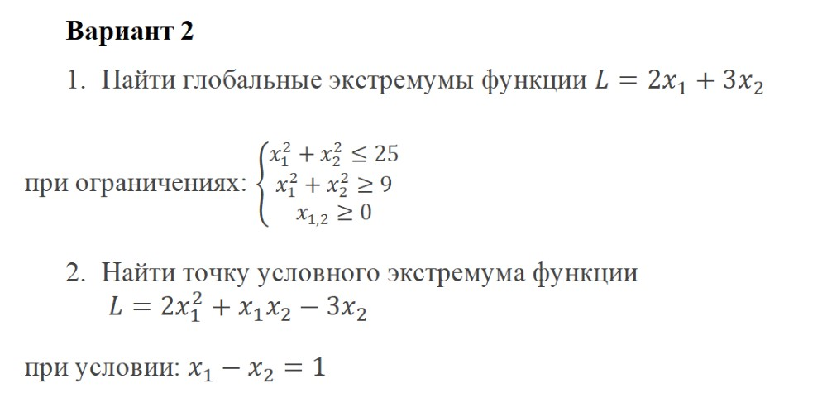
Решение:
Решение представлено в этом Excel файлe.

